администрация МУНИЦИПАЛЬНОГО ОБРАЗОВАНИЯ СОСНОВОБОРСКИЙ ГОРОДСКОЙ ОКРУГ ЛЕНИНГРАДСКОЙ ОБЛАСТИ

постановление

от 30/10/2020 № 2196

О внесении изменений в постановление администрации
Сосновоборского городского округа от 30.07.2019 № 1621
«Об утверждении Порядка составления и утверждения плана
финансово – хозяйственной деятельности муниципальных
учреждений Сосновоборского городского округа»

В соответствии с подпунктом 6 пункта 3.3 статьи 32 Федерального закона от 12.01.1996 № 7-ФЗ «О некоммерческих организациях», частью 13 статьи 2 Федерального закона от 3 ноября 2006 года № 174-ФЗ «Об автономных учреждениях», приказом Министерства финансов Российской Федерации от 31.08.2018 № 186н «О требованиях к составлению и утверждению плана финансово-хозяйственной деятельности государственного (муниципального) учреждения» (с изменениями), администрация Сосновоборского городского округа п о с т а н о в л я е т:

1. Внести изменения в Порядок составления и утверждения плана финансово-хозяйственной деятельности муниципальных учреждений Сосновоборского городского округа, утвержденный постановлением администрации Сосновоборского городского округа от 30.07.2019. № 1621 «Об утверждении Порядка составления и утверждения плана финансово – хозяйственной деятельности муниципальных учреждений Сосновоборского городского округа» (далее – Порядок):
1.1. в пункте 37 слова «показателям плана закупок» заменить словами «показателям плана-графика закупок».
1.2. изложить Приложение № 1 к Порядку в новой редакции согласно Приложению № 1 к настоящему постановлению.
2. Общему отделу администрации обнародовать настоящее постановление на электронном сайте городской газеты «Маяк».
3. Отделу по связям с общественностью (пресс-центр) комитета по общественной безопасности и информации администрации (Никитина В.Г.) разместить настоящее постановление на официальном сайте Сосновоборского городского округа.
4. Настоящее постановление вступает в силу со дня официального обнародования.
5. Контроль за исполнением настоящего постановления оставляю за собой.

Глава Сосновоборского городского округа М.В.Воронков

Исп. Т.Р.Попова (КФ)
2-43-52; ПТ
СОГЛАСОВАНО: 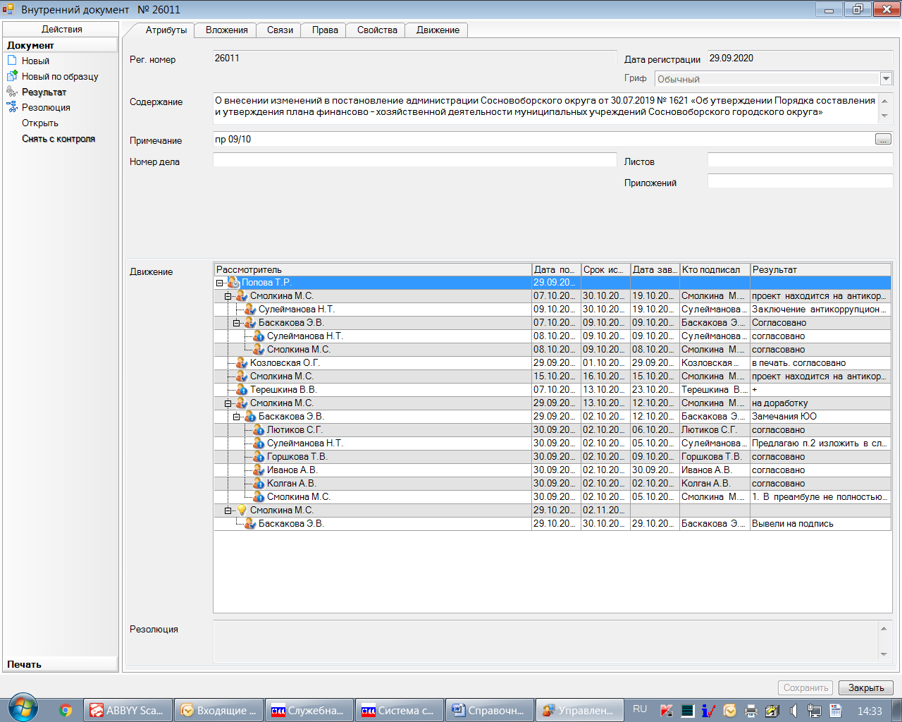
Рассылка:
Общ.о., КФ, ЦБ, КО,КУМИ, КЖКХ,
ОРКиТ, отдел ФКС, ОМП, КОБИ,
пресс-центр, юр.отдел, заместителям

 |  |  |  |  | Приложение № 1 к Порядку
 |  |  |  |  | от _________ № _____
 |  |  |  |  | УТВЕРЖДАЮ
 |  |  |  |  | (наименование должности лица, утверждающего документ)
 |  |  |  |  | _______________________________________________________
 |  |  |  |  | (наименование учреждения)
 |  |  |  |  | (подпись) | (расшифровка подписи)
 |  |  |  |  | "_______"________________ 20____г.
План финансово - хозяйственной деятельности
на 20___ год и плановый период 20__ и 20__ годов
 |  |  |  |  |  |  | КОДЫ
"_____"___________________ 20___г. |  |  |  |  |  | Дата
 |  |  |  |  |  | по Сводному реестру
Орган, осуществляющий функции и полномочия учредителя______________________________ |  |  |  |  |  | Глава по БК
Наименование муниципального учреждения (подразделения) |  |  |  | _____________ |  | по Сводному реестру
 |  |  |  |  |  | ИНН
 |  |  |  |  |  | КПП
Единица измерения: руб. |  |  |  |  |  | по ОКЕИ | 383

Раздел 1. Поступления и выплаты

Наименование показателя | Код строки | Код по бюджетной классификации Российской Федерации | Аналитический код | Сумма
 |  |  |  | на 20__ г. текущий финансовый год | на 20__ г. первый год планового периода | на 20__ г. второй год планового периода | за пределами планового периода
1 | 2 | 3 | 4 | 5 | 6 | 7 | 8
Остаток средств на начало текущего финансового года | 0001 | x | x
Остаток средств на конец текущего финансового года | 0002 | x | x
Доходы, всего: | 1000
в том числе:  доходы от собственности, всего | 1100 | 120
в том числе: | 1110
доходы от оказания услуг, работ, компенсации затрат учреждений, всего | 1200 | 130
в том числе:  субсидии на финансовое обеспечение выполнения муниципального задания за счет средств бюджета Сосновоборского городского округа | 1210 | 130
доходы от штрафов, пеней, иных сумм принудительного изъятия, всего | 1300 | 140
в том числе: | 1310 | 140
безвозмездные денежные поступления, всего | 1400 | 150
в том числе:  целевые субсидии | 1410 | 150
субсидии на осуществление капитальных вложений | 1420 | 150
прочие доходы, всего | 1500 | 180
в том числе:
безвозмездные денежные поступления, всего | 1400 | 150
в том числе:
прочие доходы, всего | 1500 | 180
в том числе:  целевые субсидии | 1510 | 180
субсидии на осуществление капитальных вложений | 1520 | 180
доходы от операций с активами, всего | 1900
в том числе:
прочие поступления, всего | 1980 | x
из них:  увеличение остатков денежных средств за счет возврата дебиторской задолженности прошлых лет | 1981 | 510 |  |  |  |  | x
Расходы, всего | 2000 | x
в том числе:  на выплаты персоналу, всего | 2100 | x |  |  |  |  | x
в том числе:  оплата труда | 2110 | 111 |  |  |  |  | x
прочие выплаты персоналу, в том числе компенсационного характера | 2120 | 112 |  |  |  |  | x
иные выплаты, за исключением фонда оплаты труда учреждения, для выполнения отдельных полномочий | 2130 | 113 |  |  |  |  | x
взносы по обязательному социальному страхованию на выплаты по оплате труда работников и иные выплаты работникам учреждений, всего | 2140 | 119 |  |  |  |  | x
в том числе:  на выплаты по оплате труда | 2141 | 119 |  |  |  |  | x
на иные выплаты работникам | 2142 | 119 |  |  |  |  | x
денежное довольствие военнослужащих и сотрудников, имеющих специальные звания | 2150 | 131 |  |  |  |  | x
расходы на выплаты военнослужащим и сотрудникам, имеющим специальные звания, зависящие от размера денежного довольствия | 2160 | 133 |  |  |  |  | x
иные выплаты военнослужащим и сотрудникам, имеющим специальные звания | 2170 | 134 |  |  |  |  | x
страховые взносы на обязательное социальное страхование в части выплат персоналу, подлежащих обложению страховыми взносами | 2180 | 139 |  |  |  |  | x
в том числе:  на оплату труда стажеров | 2181 | 139 |  |  |  |  | x
социальные и иные выплаты населению, всего | 2200 | 300 |  |  |  |  | x
в том числе:  социальные выплаты гражданам, кроме публичных нормативных социальных выплат | 2210 | 320 |  |  |  |  | x
из них:  пособия, компенсации и иные социальные выплаты гражданам, кроме публичных нормативных обязательств | 2211 | 321 |  |  |  |  | x
выплата стипендий, осуществление иных расходов на социальную поддержку обучающихся за счет средств стипендиального фонда | 2220 | 340 |  |  |  |  | x
на премирование физических лиц за достижения в области культуры, искусства, образования, науки и техники, а также на предоставление грантов с целью поддержки проектов в области науки, культуры и искусства | 2230 | 350 |  |  |  |  | x
иные выплаты населению | 2240 | 360 |  |  |  |  | x
уплата налогов, сборов и иных платежей, всего | 2300 | 850 |  |  |  |  | x
из них:  налог на имущество организаций и земельный налог | 2310 | 851 |  |  |  |  | x
иные налоги (включаемые в состав расходов) в бюджеты бюджетной системы Российской Федерации, а также государственная пошлина | 2320 | 852 |  |  |  |  | x
уплата штрафов (в том числе административных), пеней, иных платежей | 2330 | 853 |  |  |  |  | x
безвозмездные перечисления организациям и физическим лицам, всего | 2400 | x |  |  |  |  | x
из них:  гранты, предоставляемые бюджетным учреждениям | 2410 | 613
гранты, предоставляемые автономным учреждениям | 2420 | 623
гранты, предоставляемые иным некоммерческим организациям (за исключением бюджетных и автономных учреждений) | 2430 | 634
гранты, предоставляемые другим организациям и физическим лицам | 2440 | 810
взносы в международные организации | 2450 | 862
платежи в целях обеспечения реализации соглашений с правительствами иностранных государств и международными организациями | 2460 | 863
прочие выплаты (кроме выплат на закупку товаров, работ, услуг) | 2500 | x |  |  |  |  | x
исполнение судебных актов Российской Федерации и мировых соглашений по возмещению вреда, причиненного в результате деятельности учреждения | 2520 | 831 |  |  |  |  | x
расходы на закупку товаров, работ, услуг, всего | 2600 | x
в том числе:  закупку научно-исследовательских и опытно-конструкторских работ | 2610 | 241
закупку товаров, работ, услуг в целях капитального ремонта государственного (муниципального) имущества | 2630 | 243
прочую закупку товаров, работ и услуг, всего | 2640 | 244
из них:
капитальные вложения в объекты государственной (муниципальной) собственности, всего | 2650 | 400
в том числе:  приобретение объектов недвижимого имущества государственными (муниципальными) учреждениями | 2651 | 406
строительство (реконструкция) объектов недвижимого имущества государственными (муниципальными) учреждениями | 2652 | 407
Выплаты, уменьшающие доход, всего | 3000 | 100 |  |  |  |  | x
в том числе:  налог на прибыль | 3010 |  |  |  |  |  | x
налог на добавленную стоимость | 3020 |  |  |  |  |  | x
прочие налоги, уменьшающие доход | 3030 |  |  |  |  |  | x
Прочие выплаты, всего | 4000 | x |  |  |  |  | x
из них:  возврат в бюджет средств субсидии | 4010 | 610 |  |  |  |  | x

Раздел 2. Сведения по выплатам на закупки товаров,
работ, услуг

N п/п | Наименование показателя | Коды строк | Год начала закупки | Код по бюджетной классификации Российской Федерации <10.1>" | Сумма
 |  |  |  |  | на 20__ г. (текущий финансовый год) | на 20__ г. (первый год планового периода) | на 20__ г. (второй год планового периода) | за пределами планового периода
1 | 2 | 3 | 4 | 4.1 | 5 | 6 | 7 | 8
1 | Выплаты на закупку товаров, работ, услуг, всего | 26000 | x
1.1. | в том числе:  по контрактам (договорам), заключенным до начала текущего финансового года без применения норм Федерального закона от 5 апреля 2013 г. N 44-ФЗ "О контрактной системе в сфере закупок товаров, работ, услуг для обеспечения государственных и муниципальных нужд" (Собрание законодательства Российской Федерации, 2013, N 14, ст. 1652; 2018, N 32, ст. 5104) (далее - Федеральный закон N 44-ФЗ) и Федерального закона от 18 июля 2011 г. N 223-ФЗ "О закупках товаров, работ, услуг отдельными видами юридических лиц" (Собрание законодательства Российской Федерации, 2011, N 30, ст. 4571; 2018, N 32, ст. 5135) (далее - Федеральный закон N 223-ФЗ) | 26100 | x
1.2. | по контрактам (договорам), планируемым к заключению в соответствующем финансовом году без применения норм Федерального закона N 44-ФЗ и Федерального закона N 223-ФЗ | 26200 | x
1.3. | по контрактам (договорам), заключенным до начала текущего финансового года с учетом требований Федерального закона N 44-ФЗ и Федерального закона N 223-ФЗ | 26300 | x
1.3.1 | в том числе:  в соответствии с Федеральным законом N 44-ФЗ | 26310 | x | x
 | из них <10.1>: | 26310.1
1.3.2 | в соответствии с Федеральным законом N 223-ФЗ | 26320 | x | x
1.4. | по контрактам (договорам), планируемым к заключению в соответствующем финансовом году с учетом требований Федерального закона N 44-ФЗ и Федерального закона N 223-ФЗ | 26400 | x
1.4.1 | в том числе:  за счет субсидий, предоставляемых на финансовое обеспечение выполнения государственного (муниципального) задания | 26410 | x
1.4.1.1. | в том числе:  в соответствии с Федеральным законом N 44-ФЗ | 26411 | x
1.4.1.2. | в соответствии с Федеральным законом N 223-ФЗ | 26412 | x
1.4.2. | за счет субсидий, предоставляемых в соответствии с абзацем вторым пункта 1 статьи 78.1 Бюджетного кодекса Российской Федерации | 26420 | x
1.4.2.1 | в том числе:  в соответствии с Федеральным законом N 44-ФЗ | 26421 | x
 | из них <10.1>: | 26421.1 | x
1.4.2.2. | в соответствии с Федеральным законом N 223-ФЗ | 26422 | x
1.4.3. | за счет субсидий, предоставляемых на осуществление капитальных вложений | 26430 | x
 | из них <10.1>: | 26430.1 | x
1.4.4. | за счет средств обязательного медицинского страхования | 26440 | x
1.4.4.1. | в том числе:  в соответствии с Федеральным законом N 44-ФЗ | 26441 | x
1.4.4.2. | в соответствии с Федеральным законом N 223-ФЗ | 26442 | x
1.4.5. | за счет прочих источников финансового обеспечения | 26450 | x
1.4.5.1. | в том числе:  в соответствии с Федеральным законом N 44-ФЗ | 26451 | x
 | из них <10.1>: | 26451.1 | x
1.4.5.2. | в соответствии с Федеральным законом N 223-ФЗ | 26452 | x
2. | Итого по контрактам, планируемым к заключению в соответствующем финансовом году в соответствии с Федеральным законом N 44-ФЗ, по соответствующему году закупки | 26500 | x
 | в том числе по году начала закупки: | 26510
3. | Итого по договорам, планируемым к заключению в соответствующем финансовом году в соответствии с Федеральным законом N 223-ФЗ, по соответствующему году закупки | 26600 | x
 | в том числе по году начала закупки: | 26610

Руководитель учреждения
(уполномоченное лицо учреждения) ___________ _________ _______________
(должность) (подпись) (расшифровка
подписи)

Исполнитель ___________ ___________________ _________
(должность) (фамилия, инициалы) (телефон)

"__" ________ 20__ г.

┌── ─ ── ─ ── ─ ── ─ ── ─ ── ─ ── ─ ── ─ ── ─ ── ─ ── ─ ── ─ ── ─ ── ─ ── ┐
СОГЛАСОВАНО
│_________________________________________________________________________│
(наименование должности уполномоченного лица органа-учредителя)
│ │
___________________ __________________________________________
│ (подпись) (расшифровка подписи) │

│"__" ___________ 20__ г. │
└── ─ ── ─ ── ─ ── ─ ── ─ ── ─ ── ─ ── ─ ── ─ ── ─ ── ─ ── ─ ── ─ ── ─ ──

